Я не знаю, как мне быть
Начал старшим я грубить.
Скажет папа:
- Дверь открыта!
Притвори ее, герой!
Я ему в ответ сердито
Отвечаю:
- Сам закрой!
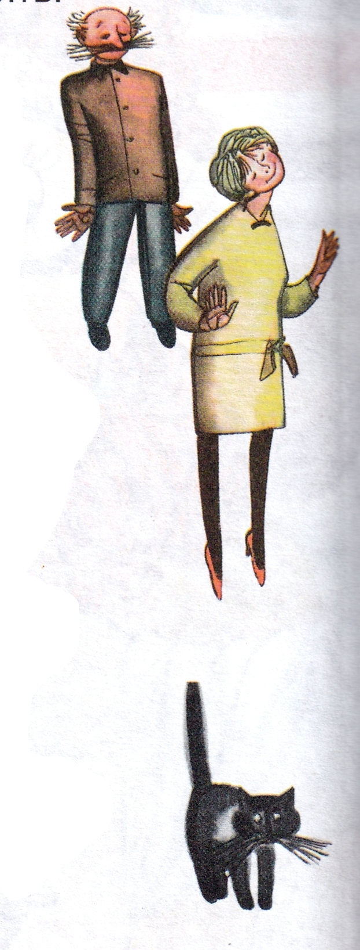
За обедом скажет мама:
- Хлеб, лапуся, передай!
Я в ответ шепчу упрямо:
- Не могу. Сама подай!
Очень бабушку люблю,
Всё равно - и ей грублю.
Очень деда обожаю,
Но и деду возражаю...
Я не знаю, как мне быть
Начал старшим я грубить.
А они ко мне:
- Голубчик,
Ешь скорее! Стынет супчик!..
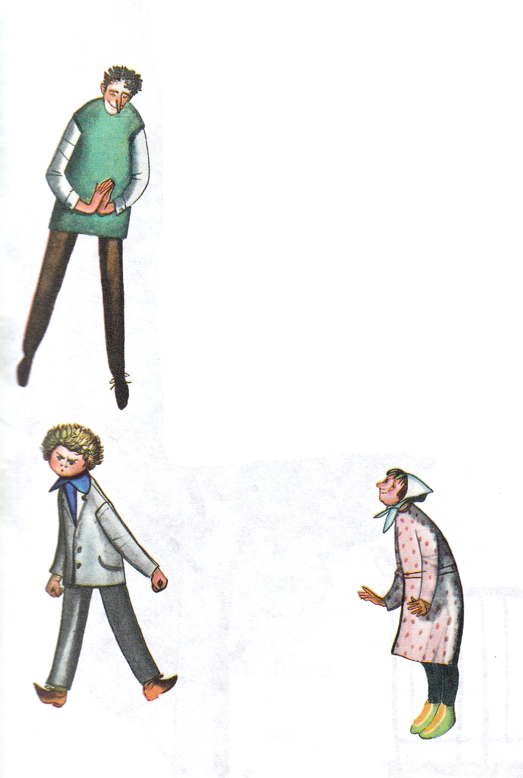
А они ко мне:
- Сыночек,
Положить ещё кусочек?
А они ко мне:
- Внучок,
Ляг, лапуся, на бочок!..
Я такое обращенье
Ненавижу, не терплю,
Я киплю от возмущенья
И поэтому грублю.
Я не знаю, как мне быть
Начал старшим я грубить.
До того я распустился,
Что грублю я всем вокруг.
Говорят, от рук отбился.
От каких, скажите, рук?!
Иллюстрации: Ф.Лемкуль.

